На основу члана 28. Правилника о завршном и дипломском раду,
Филолошко-уметнички факултет Универзитета у Крагујевцу

оглашава одбрану мастер рада
Идиоматске конструкције у преводима Бенита Переса Галдоса на српски језик

из области Шпански језик и линвистика

кандидаткиње Јелене Стојановић, број индекса: 17М083.

Комисију чине:

- доц. др Маја Андријевић, председник Комисије
- доц. др Анета Тривић, члан Комисије, ментор

Одбрана се одржава 24. септембра 2018. године, са почетком у 10.00h, у згради Факултета инжењерских наука.

У Крагујевцу, 18. септембра 2018. године

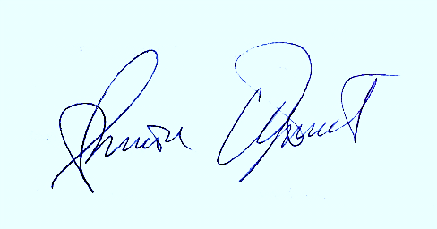

доц. др Aнета Тривић

